新 书 推 荐

中文书名：《天王星足球俱乐部第一册：银河系最伟大的进球》
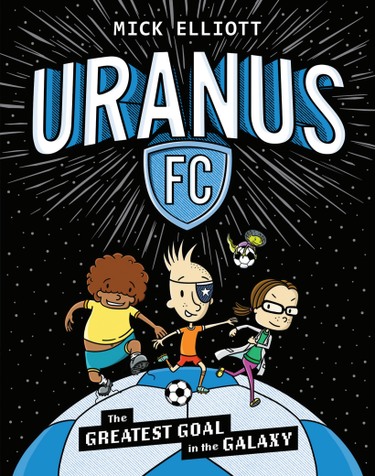
英文书名：Uranus FC #1: The Greatest Goal in the Galaxy
作 者：Mick Elliot
出 版 社：Scholastic Aus
代理公司：Scholastic Aus
页 数：192页
出版时间：2026年3月
代理地区：中国大陆、台湾
审读资料：电子稿
类 型：漫画和图像故事

核心卖点：
·足球迷们，《天王星足球俱乐部》是你们苦苦寻觅的漫画小说系列，完美融合足球竞技与爆笑喜剧！
·每一册都节奏飞快、热闹非凡，讲述天王星足球俱乐部在面对史上最恐怖搞笑的外星球队时，拼尽全力、绝地求生的疯狂历程。
·你们将沉浸在紧张刺激、扣人心弦的足球对决中，同时收获捧腹大笑的喜剧体验，堪称儿童版《足球教练》（Ted Lasso）！
·适合喜爱《真正的鸽子》（Real Pigeons）《小小提米》（Tiny Timmy）系列的读者。

内容简介：

一起来认识一下泰科·布雷恩。
他是地球上最狂热的足球迷。唯一的问题是，他被困在了天王星。没错，就是那颗行星。
泰科代表地球足球俱乐部参加银河轨道足球联合会杯的可能性微乎其微。但一场宇宙灾难导致地球突然消失，必须有人挺身而出，顶替地球足球俱乐部参赛。
宇宙中哪里能找到一支代表人类的球队？天王星。
天王星足球俱乐部的球员们，有实力迎战全银河最凶悍的外星足球种族吗？没有。
这支队伍有勇气踏上赛场吗？有。
他们有作战计划吗？勉强算有。
他们能活下来吗？大概率不能……

作者简介：

米克·埃利奥特（Mick Elliot）除了为孩子们创作并绘制精彩绝伦的图书外，还是一名电视制片人、编剧、阅读推广大使，同时也是一名专业的“捣蛋专家”。他曾为尼克频道、澳大利亚广播公司、芝麻街工作室、第十频道等机构制作多部儿童电视节目。创作时，米克热衷于探索自我认同与幽默主题，力求写出能引发孩子共鸣的故事，以智慧与尊重对待小读者。他的座右铭“暖心、爆笑、睿智”（Heart, Fart, Smart）正是他的创作理念，保证故事既娱乐十足又富有内涵。

媒体评价：

“比球门线庆祝舞还跌宕起伏，比点球大战还激动人心！”
——澳大利亚国家足球队门将，安德鲁·雷德梅恩（Andrew Redmayne）

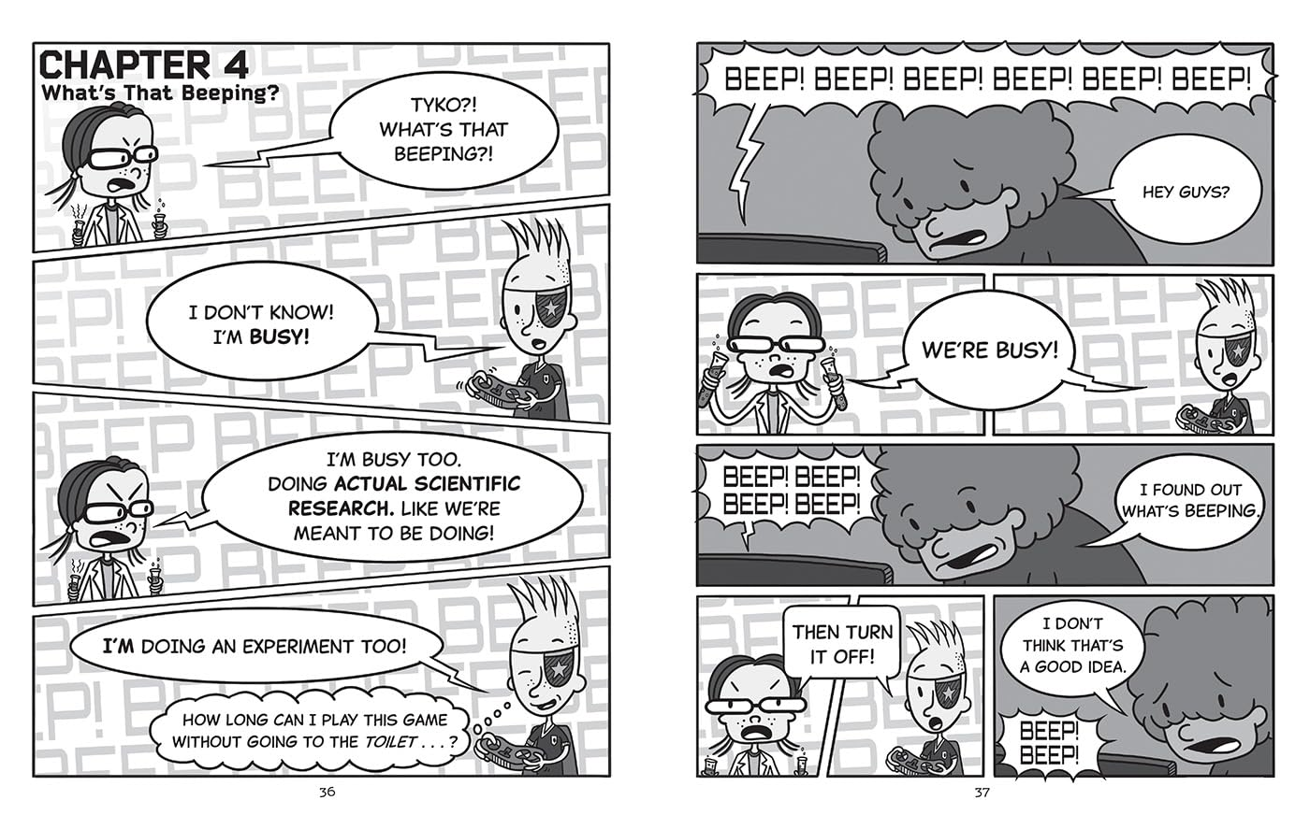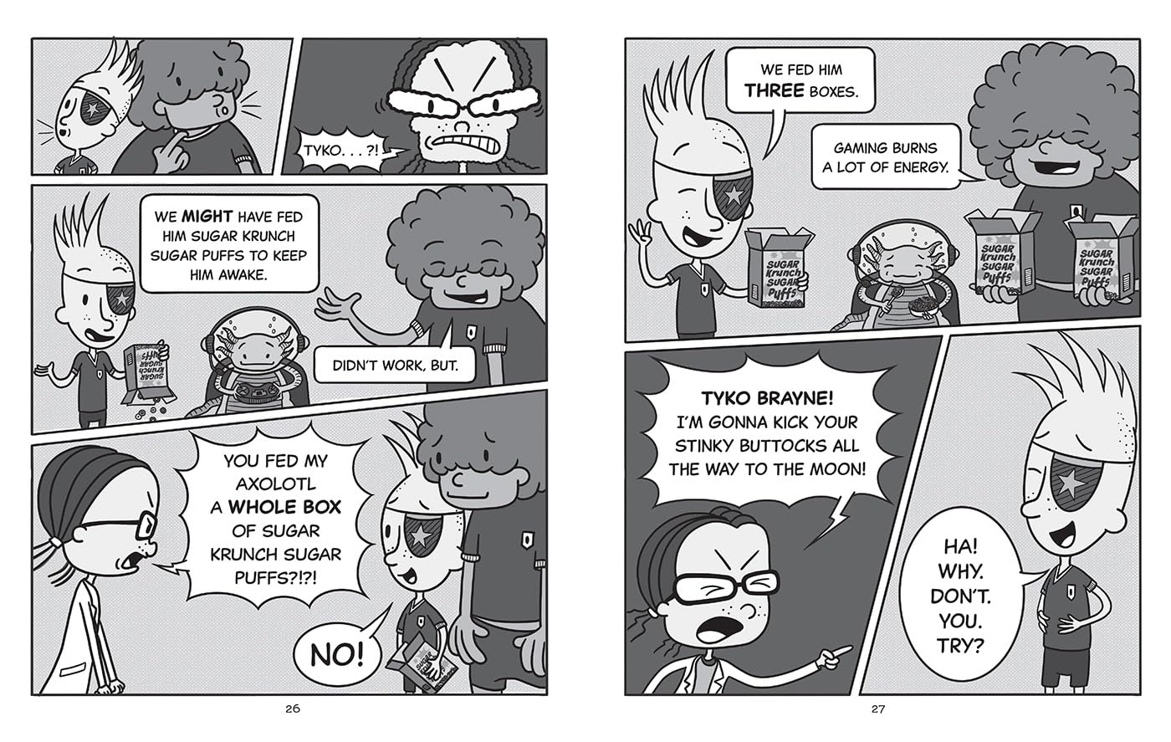

感谢您的阅读！
请将反馈信息发至：版权负责人
Email：Rights@nurnberg.com.cn
安德鲁·纳伯格联合国际有限公司北京代表处
北京市海淀区中关村大街甲59号中国人民大学文化大厦1705室, 邮编：100872
电话：010-82504106, 传真：010-82504200
公司网址：http://www.nurnberg.com.cn
书目下载：http://www.nurnberg.com.cn/booklist_zh/list.aspx
书讯浏览：http://www.nurnberg.com.cn/book/book.aspx
视频推荐：http://www.nurnberg.com.cn/video/video.aspx
豆瓣小站：http://site.douban.com/110577/
新浪微博：安德鲁纳伯格公司的微博_微博 (weibo.com)
微信订阅号：ANABJ2002


